## Установка интерпретатора Python 3

Для установки интерпретатора Python на компьютер, первое, что нужно сделать – это скачать дистрибутив. Загрузить его  можно с официального сайта, перейдя по ссылке <https://www.python.org/downloads/>

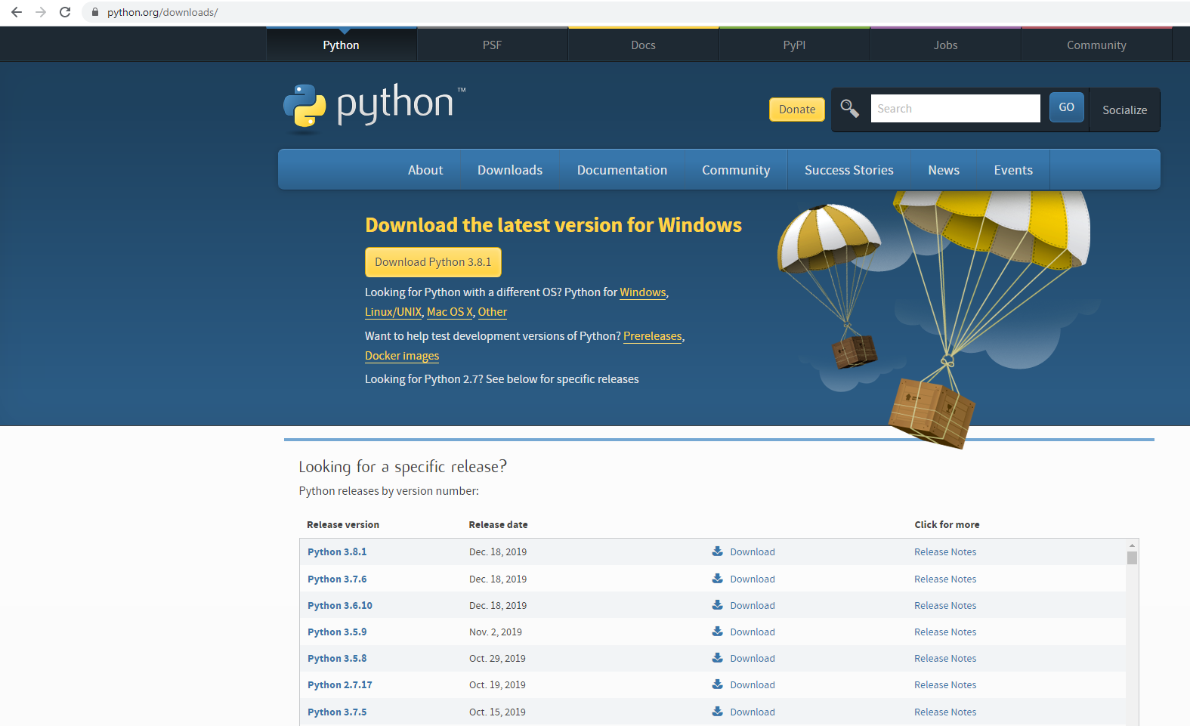

Официальный сайт Python

Порядок установки на Windows:

1. Запустить скачанный установочный файл.

2. Выбрать способ установки.

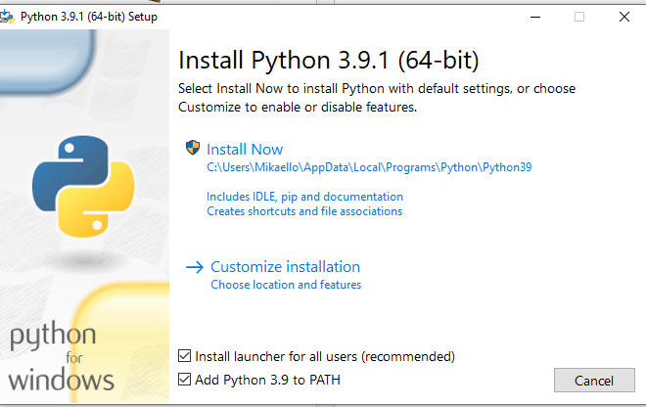

Установщик Python

3. Отметить необходимые опции установки (доступно при выборе Customize installation)

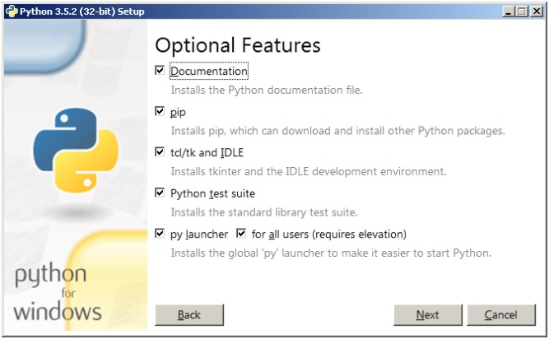

Опции установки

На этом шаге нам предлагается отметить дополнения, устанавливаемые вместе с интерпретатором Python. Выбираю:

* Documentation – установка документаций.
* pip – установка пакетного менеджера pip.
* tcl/tk and IDLE – установка интегрированной среды разработки (IDLE) и библиотеки для построения графического интерфейса (tkinter).

4. Выбираем место установки (доступно при выборе Customize installation)

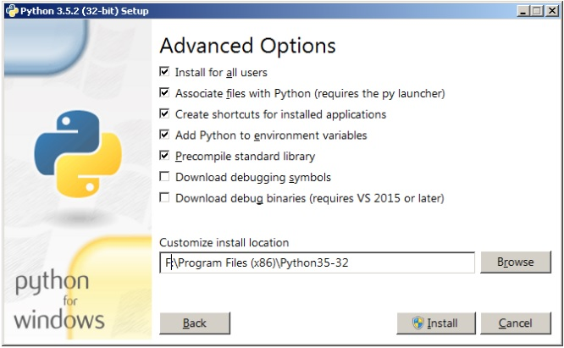

Продвинутые опции установки

5. После успешной установки:

